Базен со прашања за стручно образование - Историја
- Како се вика најстариот период од развојот на човештвото ?
а) Историско време б) Камено време в)Метално време г) Пештерско време
- Кој од наведениве градови не бил дел од античка Македонија ?
а) Лихнид б) Пела в) Спарта г) Хераклеја Линкестис
- Тотемизам претставува верување во ?
а) Бог б) Животно в) Сонцето г) Старешина
- Според античката традиција, основањето на македонската држава се препишува на ?
а) Александар III Македонски б) Филип II в) Пердика I г) Архелај
- Каде биле создадени првите држави ?
а) Северна Америка б) Балканскиот в) Стариот Исток г) Апенинскиот полуостров
- Филип II извојувал победа во 338 г. пр. н. е. против Хелените во битката кај ?
а) Херонеја б) Граник в) Термопили г) Акциј
- На чело на египетската држава стоел ?
а) Император б) Цар в) Фараон г) Деспот
- Александар III во походот против Персија се борел против ?
а) Хектор б) Дариј III в) Марк Антониј г) Пор
- Во Египет Александар III основал град и го нарекол ?
а) Каиро б) Хургада в)Александрија г) Дамаск
- Во 3.200 г. пр. н. е. Кога бил обединет Горен и Долен Египет, Главен град станал ?
а) Каиро б) Мемфис в) Александрија г) Дамаск
- Која општествена група имала најтешка положба во Египет ?
а) Робовите б) Свештениците в) Писарите г) Селаните
- Кој бил врховен бог кај египќаните ?
а) Мардук б) Озирис в) Марс г) Амон – Ра
- Еден од најстарите епови е сумерскиот еп за јунакот ?
а) Гилгамеш б) Ахил в) Леонид I г) Одисеј
- Најпознат култ кај античките македонци бил култот кон ?
а) Планините б) Сонцето в) Месечината г) Фалангата
- Врховен бог кај античките македонци бил ботот ?
а) Диос б) Зевс в) Марс г) Дионис
- Двата најпознати грчки градови-држави (полиси) биле ?
а) Епир и Тесалија б) Делфи и Атина в) Спарта и Коринт г) Спарта и Атина
- Пелопонеската војна (431-404 г. пр.н.е.) се водела помеѓу ?
а) Македонија и Спарта б) Македонија и Атина в) Персија и Спарта г) Спарта и Атина
- Колку вкупно војни се воделе помеѓу Рим и Македонија, пред Македонија да потпадне под римска власт ?
а) 1 б) 2 в) 3 г) 4
- Последниот крал на античките македонци бил кралот ?
а) Филип V б) Аминта III в) Персеј г) Александар III
- Римската држава се создала на кој полуостров ?
а) Пиринејски б) Скандинавски в) Балкански г) Апенински
- Како се делело слободното население во Рим ?
а) Патриции и плебејци б) Евпатриди и демос в) Сенатори и робови г) Архонти и ефорти
- Пунските војни се воделе помеѓу ?
а) Рим и Македонија б) Рим и Спарта в) Рим и Картагина г) Рим и Османлиите
- Кој ја создал првата словенска азбука наречена глаголица ?
а) Климент Охридски б) Наум Охридски в) Кирил и Методиј г) Мигел де Сервантес
- Која година било освоено западното римско царство ?
а) 395 г. б) 476 г. в) 325 г. г) 381 г.
- Кој бил основач на охридската книжевна школа ?
а) Наум б) Кирил в) Методиј г) Климент
- Манастирот Св. Пантелејмон во Охрид го основал ?
а) Наум Охридски б) Климент Охридски в) Цар Самуил г) Крали Марко
- Во која римска провинција во 30 –тата година од владеењето на Октавијан Август, се родил Исус Христос ?
а) Галија б) Палестина в) Египет г) Хиспанија
- Кој римски император го признал христијанството за еднаква религија со другите религии ?
а) Диоклецијан б) Константин I в) Октавијан Август г) Цезар
- Делото Илијада и Одисеја е напишано од ?
а) Хомер б) Цицерон в) Аристотел г) Софокле
- Каде се одржувале гладијаторските битки во римската империја ?
а) На плоштадот б) Во Колосеумот в) Во дворот на императорот г) Во Галија
- Македонската средновековна држава се распаднава во која година ?
а) 1018 г. б) 1010 г. в) 976 г. г) 1036 г.
- На 29 јули 1014 г. се случила одлучувачката битка помеѓу Македонската средновековна држава и Византија. Која била таа битка ?
а) Солунска битка б) Маричка битка в) Косовска битка г) Беласичка битка
- Во која Римска провинција се населиле Франките за време на големата преселба на народите ?
а) Галија б) Дакија в) Хиспанија г) Британија
- Која година Карло Велики бил крунисан за император ?
а) 750 г. б) 800 г. в) 820 г. г) 850 г.
- Од која година муслиманите го сметаат времето ?
а) 522 г. б) 622 г. в) 722 г. г) 752 г.
- Која година починал цар Самуил ?
а) 1010 г. б) 1014 г. в) 1018 г. г) 1022 г.
- Кој е главен град на Византија ?
а) Рим б) Константинопол в) Белград г) Солун
- Најпознат Византиски владетел кој воедно создал и законик бил ?
а) Константин I Велики б) Василиј II в) Михаил VIII Палеолог г) Јустинијан I
- Кој Византиски владетел имал потекло од Таор ( денешно Скопје) ?
а) Василиј I б) Василиј II в) Јустинијан I г) Алексиј I Комнин
- Која е првата престолнина на македонската средновековна држава ?
а) Охрид б) Преспа в) Солун г) Ќустендил
- Како се викало најпознатото дело од арапската култура кое потекнува од среден век ?
а) Илијада и Одисеја в) Гилгамеш в) Илјада и една ноќ г) Божествена Комедија
- Во Македонија во 1040 г. било кренато востание против Византија кое го предводел ?
а) Петар Делјан б) Георги Војтех в) Добромир Хрс в) Добромир Стрез
- Во 1365 г. кој се прогласил за крал на прилепското кралство ?
а) Волкашин б) Крали Марко в) Углеша г) Урош V
- Која година се случила битката кај Ровине, со која Македонија целосно потпаднала под Османлиска власт ?
а) 1389 г. б) 1371 г. в) 1395 г. г) 1350 г.
- Кога започнал првиот крстоносен поход ?
а) 1054 г. б) 1096 г. в) 1124 г. г) 1144 г.
- Кој град бил цел на крстоносците ?
а) Рим б) Солун в) Мека г) Ерусалим
- Со кое кралство владееле Волкашин и неговиот син Марко ?
а) Дукља б) Рашка в) Зета г) Прилепско
- Каде се појавиле хуманизмот и ренесансата ?
а) Франција б) Германија в) Италија г) Шпанија
- Која година била откриена Америка ?
а) 1492 г. б) 1592 г. в) 1692 г. г) 1642 г.
- За време на Османлиското владеење кој бил најтешкиот данок за христијаните, со кој биле одземани здрави деца и регрутирани во јаничарската војска ?
а) данок за деца б) данок во крв в) данок во натура г) десетокот
- Со кој едикт од 313 г. христијанството станало рамноправно со другите религии ?
а) Римски б) Милански в) Цариградски г) Солунски
- Кој ја започнал реформацијата во 1517 г. ?
а) Мартин Лутер Кинг б) Мартин Лутер в) Еразмо Ротердамски г) Улрих Цвингли
- Кој бил најстар и најраширен вид на вооружен отпор во Македонија, за време на Османлиите ?
а) партизанството б) фалангата в) ајдутството г) герилството
- На 28 ноември 1443 г. кој бил прогласен за управник на кнежество Кастриори ?
а) Андреа Топија б) Али паша јанински в) Карло Топија г) Ѓорѓ Кастриот – Скендербег
- Која година било Карпошово востание ?
а) 1689 г. б) 1876 г. в) 1878 г. 1903 г.
- Која година бил освоен Константинопол од Мехмед II Освојувачот
а) 1453 г. в) 1053 г. в) 1520 г. г) 1566 г.
- Кој бил главниот помошник на султанот ?
а) пашата б) беглербегот в) кадијата г) големиот везир
- Која година била укината Охридската архиепископија ?
а) 1776 г. б) 1767 г. в) 1781 г. г) 1785 г.
- Кој ја открил парната машина и имал важна улога во индустриската револуција ?
а) Томас Едисон б) Никола Тесла в) Џејмс Ват г) Џорџ Стивенсон
- Како се викало македонското востание од 1822 г. кое било кренато во Егејска Македонија ?
а) Разловечко б) Негушко в) Креснеснко г) Илинденско
- Која година започнала француската буржоаска револуција ?
а) 1776 г. б) 1789 г. в) 1767 г. г) 1821 г.
- Босанското востание од 1875 г. предизвикало почеток на која криза ?
а) Западна б) Источна в) Јужна г) Северна
- За конечното обединување на Италија во 1870 г. најзаслужен бил ?
а) Камило Кавур б) Максимилијан Робеспијер в) Ото Фон Бизмарк г) Франц Фердинанд
- Кој датум САД ја прогласува својата независност ?
а) 6 јули 1767 г. б) 4 јули 1776 г. в) 4 јуни 1780 г. г) 4 јуни 1787 г.
- Со подготовките за Разловчечко востание раководел Димитар Беровски во градот ?
а) Солун б) Битола в) Скопје г) Прилеп
- Кој од наведениве личности не бил еден од водачите на кресненско востание ? смени кој е водач
а) Димитар Поп Беровски б) Ѓорѓија Пулевски в) Стојан Карастоилов б) Цоне Спасов
- Која од наведениве земји не била член на тројниот сојуз од 1879 г. ?
а) Италија б) Германија в) Австро-Унгарија г) Франција
- Кој ја пронашол првата електрична светилка ?
а) Никола Тесла б) Томас Едисон в) Иван Менделеев г) Луј Пастер
- Кој бил првиот претседател на МРО ?
а) Гоце Делчев б) Даме Груев в) Христо Татарчев г) Петар Поп Арсов
- Кога се воделе балканските војни ?
а) 1910-1911 г. б) 1911-1912 г. в) 1912-1913 г. г) 1913-1914 г.
- Која година започнала и која година завршила Првата светска војна ?
а) 1914-1918 б) 1939 – 1945 в) 1922-1926 г) 1910-1914
- Кој ги извршил солунските атентати на 29 април 1903 г. ?
а) монархистите б) комунистите в) гемиџиите г) терористите
- Како се викала организацијата основана во 1919 г. со цел да го зачува светскиот мир ?
а) Друштво на народите б) Неагресивните в) Неутралните г) Мировна организација
- Преку која револуција во 1917 г. болшевиците ја превземале власта ?
а) Мартовска б) Септемврсика в) Декемврсика г) Октомвриска
- Претседател на Крушевската република бил ?
а) Даме Груев б) Гоце Делчев в) Никола Карев г) Питу Гули
- Во октомври 1905 г. се одржал кој конгрес на Македонската организација ?
а) Солунски б) Смилевски в) Рилски г) Скопски
- Основач на фашизмот во Италија бил ?
а) Адолф Хитлер б) Бенито Мусолини в) Алфред Розенберг г) Виктор Емануел
- Кога било создадено кралството СХС ?
а) 1 декември 1918 б) 1 јануари 1919 в) 1 март 1918 г) 1 јуни 1919
- Кога започнала Втората светска војна ?
а) 1 септември 1938 г. б) 1 септември 1939 г. в) 1 јуни 1938 г. г) 1 јуни 1939 г.
- Кога Германија извршила напад врз Југославија и Грција во Втората светска војна ?
а) 1 септември 1939 г. б) 7 декември 1941 г. в) 6 април 1941 г. г) 22 јуни 1941 г.
- Кога била создадена првата македонско-косовска бригада ?
а) 18 авуст 1941 г. б) 11 октомврзи 1941 г. в) 11 ноември 1943 г. г)11 октомври 1943 г.
- Студената војна започнала после која голема војна ?
а) Прва светска б) Прва балканска в) Втора балканска г) Втора светска
- Македонците во Егејска Македонија во 1936 г. имале најтешки услови во времето на ?
а) Елфтериос Венизелос б) Јоанис Метаксас в) Кралот Константин г) Караманлис
- Како се викал походот кој го организирале Генерал Штабот во Македонија во 1944 г.?
а) Јануарски поход б) Февруарски поход в) Мартовски поход г) Априлски поход
- Кога се одржало првото заседание на АСНОМ ?
а) 2 август 1944 г. б) 2 август 1945 г. в) 8 септември 1944 г. г) 8 септември 1945 г.
- Која била основната цела на Организацијата на Обединетите Нации (ООН) ?
а) да го зачува светскиот мир б) светската економија в) царините г) Спортот
- Кога било ослободено Скопје ?
а) 11 октомври 1944 г. б) 13 ноември 1944 г. в) 11 ноември 1943 г. г) 16 април 1945 г.
- Кој датум се слави како ден на независноста ?
а) 11 октомври б) 23 октомври в) 8 декември г) 8 септември
- Кога се случила грчката граѓанска војна после Втората светска војна ?
а) 1946 - 1949 г. б) 1948 – 1951 г. в) 1950 – 1953 г. г) 1947 – 1950 г.
- Кога се распаднал СССР ?
а) 31 декември 1990 б) 31 декември 1991 в) 31 декември 1992 г) 31 декември 1993
- Околу 3.200 година пр.н.е. кралот __________ ги обединил __________ Египет и __________Египет, а престолнина бил градот _______________.
- __________________била првата династија на Античка Македонија. Нејзин основач бил кралот ______________________, а прва престолнина бил градот ______________.
- Слободното население во Атина се делело на ________________ и _______________ , а во Спарта се делело на _________________ и ___________________.
- Според легендата градот рим бил создаден во ______ г.п.н.е, од браќата _______________________________ .
- Римскиот император ___________________, ја поделил империјата на ____________ и ______________ во 395 година.
- Христијаните годините ги бројат од __________________________________. Христовото раѓање го слават како ________, а неговото воскреснување како ________.
- Александар III Македонски војувал против Персија и нивниот водач _____________, најпознати биле трите битки кај ______________________________________________.
- Македонија со Рим од 215 до 168 г.пр.н.е водела вкупно ___ војни, Последната војна ја водел македонскиот крал ________, и одлучувачката битка се водела кај _________.
- Прв кој проповедал христијанство во Македонија бил Апостол ________________, а градовите каде проповедал биле ________________________________________ , а првата жена која го прифатила христијанството се викала __________________.
- Најпознат водач на Франките бил ___________________, по неговата смрт државата се распаѓала и со договорот од _____________, се создале 3 нови кралства. Тие се ____________________________________________________________________.
- Во ______ година пророкот _____________ се преселил од ___________________ во _______________________, и од тогаш муслиманите ги бројат годините.
- Словените населувајќи ја Македонија, основале племенски заедници наречени _______________. Наброј неколку словенски племиња ___________________________________________.
- Словенските браќа _____________________ и ___________________ се основачи на првата словенска азбука __________________________ која има вкупно _________ букви.
- Византиската империја престанала да постои од _____ година, кога била нападната од ___________________________, и успеале да го освојат градот __________________________.
- Охридската книжевна школа ја основал _________________, во областа ______________________каде и го изградил манастирот Св. ____________________________.
- Во 1096 година започнала првата ___________војна, која ја организирал папата _______________________. Целта била да го вратат светиот град __________________________ од Турците-Селџуци.
- Хуманизмот и ренесансата се појавиле во _____ век во градот ________________. Најпознати претставници биле______________________________________________________.
- Во _____ век во Македонија на власт биле 4 браќа комитопулите __________________________________________________. Престолнина бил_______________
- Цар Самуил починал во ________ година по поразот во ________________ битка, кога видел дека на неговите војници___________________________________________________________
- Во Македонија во XI и XII век најпознати биле востанијата на _______________________________________ и _______________________________________.
- Со смртта на цар Душан, во 1365 година со Прилепското кралство завладеал кралот __________________________ , а негов наследник бил _________________________________
- Во 1395 година во битката кај _______________ загинал и последниот македонски крал _______________________. Со тоа Македонија потпаднала целосно под _____________власт.
- Откако Османлиите ја превземале власта во Македонија тие воспоставиле __________________________________систем. Од даноците најтежок бил данокот во ____________, бидејќи со него биле одземани ________________________________________.
- Откако потпаднале под Османлиска власт, во Македонија имало 2 вида на отпор _______________ и ____________. Најраширен вид на отпор било _______________________.
- Во XI век во Македонија била создадена ______________________ архиепископија, со седиште во __________________________. Укината била во _________ година.
- Првите македонски преродбеници и писатели биле ___________________________ и ______________________________. Наброј некои најпознати преродбеници ________________________________________________________________________________.
- Морепловецот _______________________ во 1492 година со 3 брода отпловил од _______________ барајќи го патот за Индија, но открил нов континент __________________.
- Реформацијата било движење насочено против _________________________________, движењето го започнал ______________________________________ во _______ година.
- На чело на Османлиската империја стоел _______________________, во донесувањето одлуки му помагале __________________, советот се нарекувал ____________________. Десна рака на султанот бил ___________.
- Српската средновековна држава најголема моќ достигнала во времето на________________, кој бил крунисан за цар во градот _______________________.
- Наброј минимум 3 откритија и нивните пронаоѓачи од индустриската револуција XVIII-XIX
________________________________________________________________________________.
- Наполеон Бонапарта бил прогласен за император во _______ година, а во 1812 година започнал поход кон _______________________.
- По поразот кај Лајпциг, Бонапарта бил затворен на островот ______________. Откако успеал да избега од островот бил поразен во битката ___________________________кај и после затворен на островот _________________________________ каде и починал.
- Во 1877 година Османлиската империја била во војна со ___________________________. При крајот на војната се потпишало примирје во _____________________, кое не стапило на сила и затоа се одржал ______________________ конгрес.
- Разловечко востание започнало на ________________________. Негови водачи биле __________________________.
- Кресненско востание започнало на ___________________. Него го започнал митрополитот _____________________________, а најистакнати водачи биле ________________________________________________________________________________.
- Македонската Револуционерна Организација била создадена на ______________________ во градот________________. Наброј некој од основачите _________________________________________________________________________________
- Конечното обединување на Германија било во _______ година, со победата во војната против ___________________.Најзаслужен бил канцеларот ______________________________
- Декларацијата за независност САД ја усвоиле на датум ____________________________. Прв претседател на САД бил ______________________________________________.
- Во граѓанската војна на САД војувале ______________против ______________. Претседател бил __________________________, резултат на војната било укинување на ________________
- Илинденското востание најсилен одзив имало во _______________________ револуционерен округ. Била создадена и _____________________ република со претседател _______________________________, Која траела ____________________________________
- По Илинденското востание дејците на ТМОРО биле поделени на ________крило предводени од _______________________,и _________ крило предводени од ________________________.
- Со _________________ мировен договор од 10 август 1913 година, Македонија била поделена на ___ дела . Тие биле ____________________________________________________.
- Во Првата светска војна во Македонија се наоѓал _____________________________ фронт. Во Македонија биле разрушени градови меѓу кои _____________________________________.
- Во XIX век Османлиската империја била во криза и султанот вовеле 2 реформски акта. Тие биле ____________________________________ и _____________________________________.
- На 28 јуни 1914 година ___________________извршил атентат врз ________________________. Ова било причина за почеток на _______________________ војна
- Целта на Друштво на Народите било да се зачува ___________________. негови главни органи се _______________________________________________________________________.
- На 11 октомври 1941 г. во ___________________ бил создаден партизанскиот одред ,,___________________________________“ и биле нападнати _________________,_____________________________и_____________________________. Настанот го означува почетокот на НОБ, и денес претставува државен празник.
- Наброј минимум 3 воени единици од Пиринска и Егејска Македонија во Втората светска војна ___________________________________________________________________________.
- Граѓанската војна во Русија од 1919 била помеѓу _____________ против________________. Потоа бил создаден _________________________________________________ скратено СССР
- Во периодот меѓу двете светски војни се појавиле два тоталитарни режими едниот __________________________во Италија, другиот _________________________ во Германија.
- Во кралството СХС на ______________кралот _____________________ го укинал парламентаризмот и вовел диктатура. Кралството го преименувал во _____________________
- Првото заседание на АСНОМ се одржало на ___________________во манастирот _______________________________. Наброј барем три одлуки _________________________________________________________________________________
- Со нападот на пристаништето _____________________________ на датум_____________, САД официјално влегла во Втората светска војна.
- Југославија во Втората светска војна била нападната на _____________од_________________. Отпорот подоцна го предводел ____________________
- Студената војна била водена помеѓу ___________________блок кој бил предводен од _______________, и ______________________блок кој бил предводен од _________________.
- Наброј барем три културни дејци од Македонија во XX век.
_________________________________________________________________________________
- На ________________________________во Македонија се одржал референдум и Македонија се прогласила за независна. Прв претседател бил ______________________________________
- Обединетите Нации била создадена на __________________ во Сан Франциско. Наброј три главни органи ____________________________________________________________________
- На _____________________ се распаднала СССР, и со тоа се означило крајот на ______________________________ војна.

Подреди ги по редослед важните настани кои ги означиле почетоците на еден век и крајот на друг век
- Француската буржоаска револуција 2. Падот на Западното римско царство
- Откривање на првото писмо 4. Откривањето на Америка
Најнов век
Нов век
Античко време
Среден век

Подреди хронолошки пишувајќи ги пред секоја стрелка од 1 до 7, настаните кои се случиле во Македонија во 1903 година:
1. Солунски конгрес 2. Смилевски конгрес 3. Солунски атентати 4. Крушевска република 5. Задушувањето на Бахтијар паша 6. Крајот на Илинденското востание 7. Мирцштегски реформи

1903 г.

Поврзи ги војните со нивните датуми на почеток:
8 октомври 1912 г.
Прва Светска војна

1 септември 1939 г.
Втора Балканска војна
29 јуни 1913 г.
Втора Светска војна
19 април 1775 г.
Американската револуционерна војна
28 јули 1914 г.
Граѓанската војна во САД
12 април 1861 г.
Прва Балканска војна
12 март 1947 г.
Студената војна
Во веновиот дијаграм внеси ги сличностите и разликите меѓу Првата и Втората Светска војна
Холокауст Западен фронт Барбароса Шлифенов план Гаврило Принцип
Македонски фронт Атомски бомби Употреба на тенкови
Прва светска војна Втора светска војна

Во Пирамидата вметни ги општествените класи по редослед од највисока класа кон најниска
Селани и занаетчии Робови Благородници и свештеници Фараон

Пополни ги полињата со името на откривачот или неговото откритие во празните полиња
Томас Едисон
Алфред Нобел
Луј Пастер

Периодичниот систем
Парната машина

Внеси ги имињата на античките држави на картата
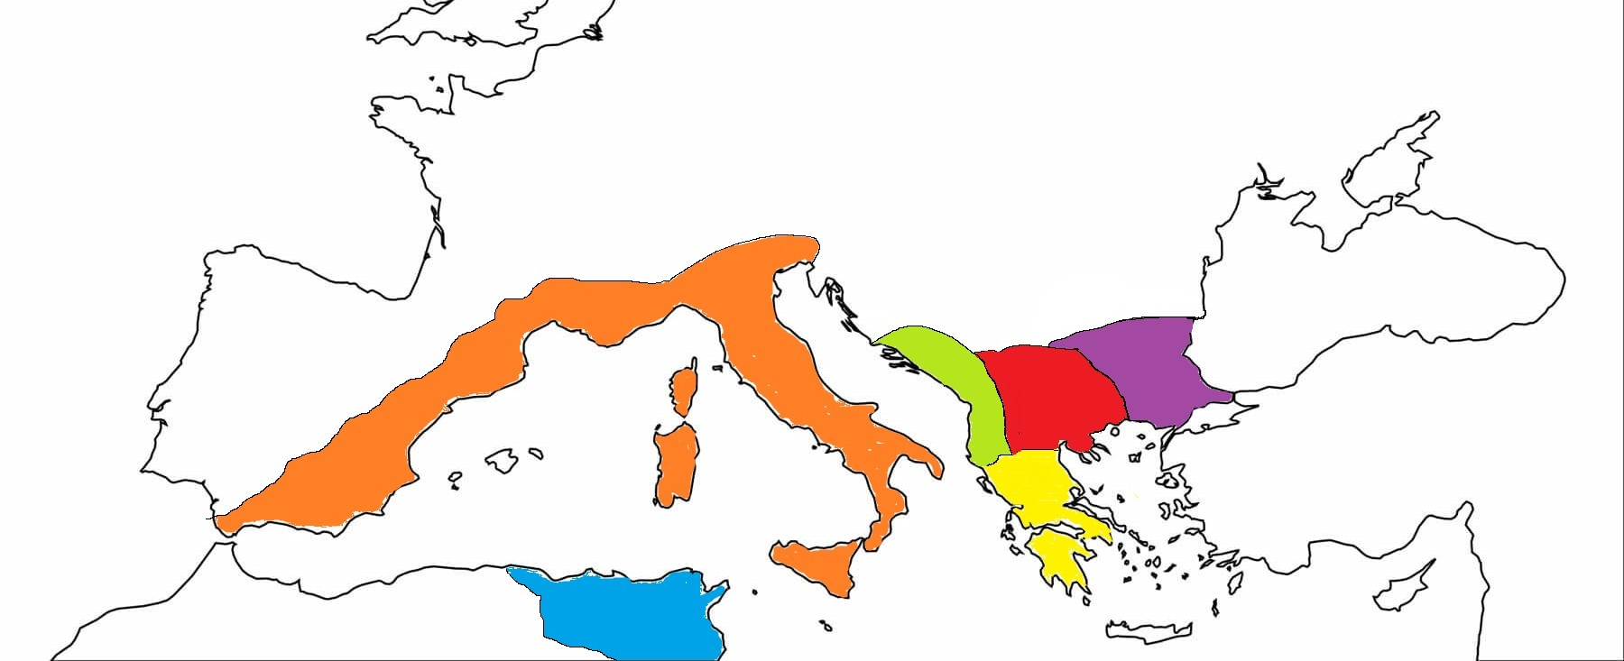

Поврзи ги војниците со нивните соодветни имиња
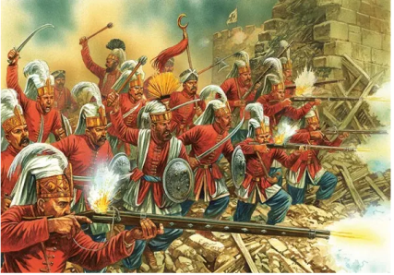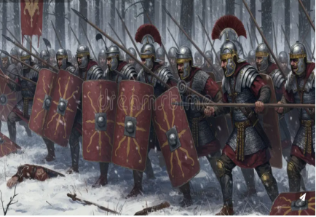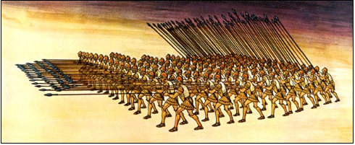
Спартанци
Римска легија
Јаничари
Црвената армија
Големата француска армија
Македонска фаланга

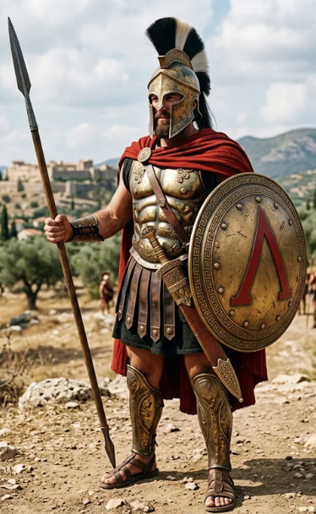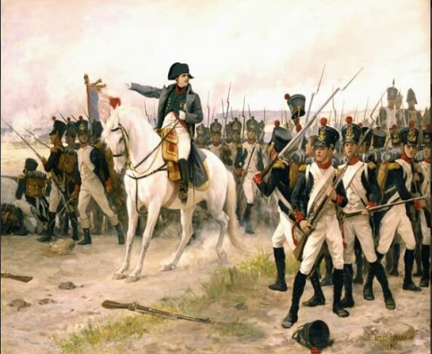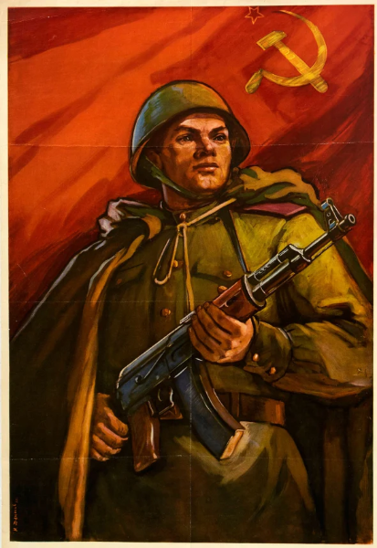

Поврзи ги македонските личности со настаните во кои имале значајно учество:
Методија А. Ченто
Битката кај Пидна 168 г. пр.н.е
Битката кај Мечкин Камен
Киро Глигоров
Битката кај Беласица
Цар Самуил
Прв претседател на Независна Република Македонија
Никола Карев
Даме Груев
Претседател на Крушевска Република
Александар III Македонски
Прво заседание на АСНОМ
Битката кај Гавгамела
Питу Гули
Еден од основачите на МРО
Персеј
Поврзи ги личностите со поимите
Винстон Черчил
Падот на Константинопол
Прв претседател на САД
Џорџ Вашингтон
Битката кај Ватерло
Наполеон Бонапарта
Железна завеса
Мехмет II Освојувачот
Јулиј Цезар
Холокауст
Битката кај Неретва
Јосип Броз Тито
Јулијански календар
Октавијан Август
Прв Римски император
Адолф Хитлер

